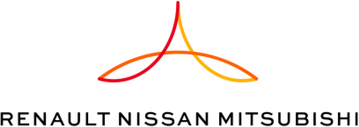

Il Gruppo Renault, Nissan e Mitsubishi Motors terranno una conferenza congiunta il 6 febbraio a Londra

Parigi, Tokyo, Yokohama – 2 febbraio 2023

A seguito della dichiarazione rilasciata il 30 gennaio, il Gruppo Renault, Nissan Motor Co., Ltd e Mitsubishi Motors Corporation annunciano l’intenzione di tenere una conferenza congiunta a Londra lunedì 6 febbraio 2023 alle ore 8.30 (ora di Londra).
La conferenza sarà trasmessa in diretta.

Nel corso della conferenza, i membri dell’Alleanza presenteranno gli accordi raggiunti per le nuove basi della loro partnership (con riserva di approvazione da parte dei rispettivi Consigli di Amministrazione).

***

Contatto stampa Gruppo Renault Italia:
Paola Rèpaci– Renault/ Alpine Product & Corporate Communication Manager
paola.repaci@renault.it Cell: +39 335 1254592; Tel.+39 06 4156965
Siti web: it.media.groupe.renault.com/; www.renault.it
Seguici su Twitter: @renaultitalia

Confidential C

